Приложение №2
к Технической заявке

«УТВЕРЖДАЮ»
Председатель Комитета по тендерам и закупкам
___________________ Е.В. Кривошеева
«__»________ 20 ___ г.

Технические характеристики:

ЛОТ № 1

- Круглый фуршетный стол*

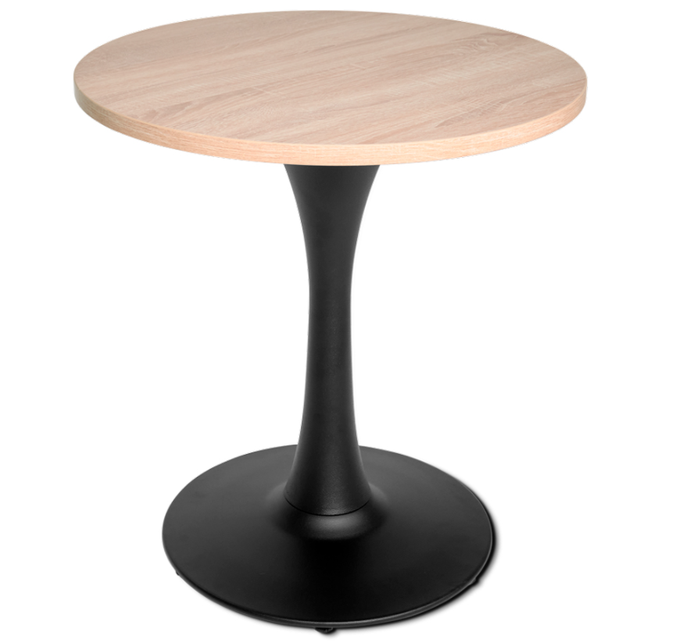
Размеры: диаметр 600, высота 1100мм
Столешница: Столешница ЛДСП толщ 16мм EGGER 3331 ST 10
Каркас: металлический чёрный.
Съемный тканевый чехол.
*рассматриваются предложения поставщика

Каждое рабочее место оснащено:

Кабель каналом откидным. Легкосъемный кабель-канал для скрытой горизонтальной проводки. Материал кабель канала и крепления листовой металл 1.5 мм цвет покраски черный RAL 9005. Габариты: Длинна 600 мм, Глубина 90мм высота без учета крепления 55 мм.
.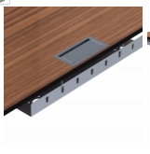 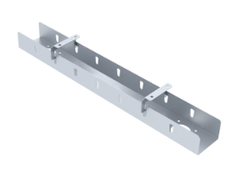 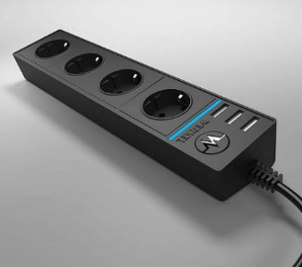

Розеточным блоком 4-х местный + 3 USB WL20-04-03 черный.
Максимальное напряжение 250 В / 50 Гц. Номинальный ток 16 А.
Степень защиты от пыли и влаги IP20. Макс. ток на выходе двух USB разъемов 3000 мА
Максимальная мощность нагрузки до 3500 Вт. Гарантия 1 год. Размер 295x65x52 мм .
Длина провода - 1,7м

- Кофейный столик Cosmorelax Haku

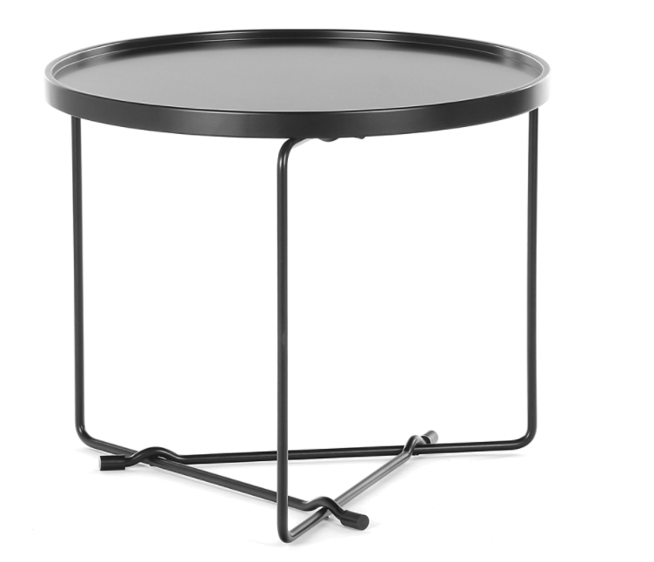

Размер: Диаметр – 590мм; Высота - 495м
Столешница МДФ черный, кромка черная,
Рама: металлическая, цвет: черный

- Стол прямой с экраном для ног
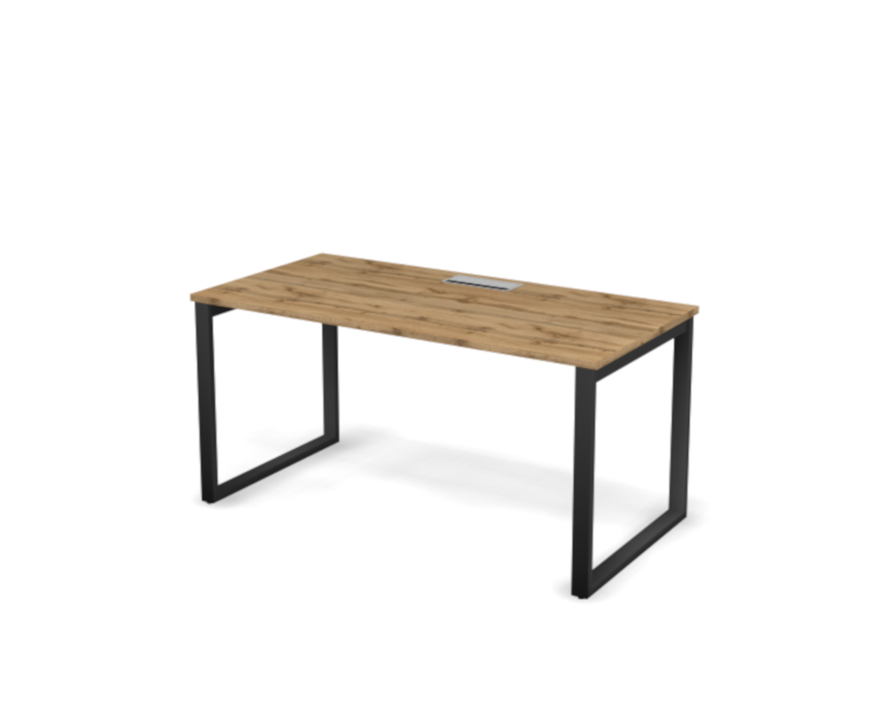

Размеры: 1580*780*775мм
Столешница 25 мм ДСП с кромкой 2 мм ABS с фигурным вырезом для укладки коммуникаций.
Цвет: Дуб медовый
Опоры –изготовлены из металлической трубы с сечением 60x30 мм и толщиной стенки трубы 2 мм. Опоры в форме замкнутого контура
Приставные столы имеют одну металлическую опору и крепятся к траверсе рабочего стола при помощи фланцевого соединения на 4 винта.
Цвет – черный графит RAL 7016
Серия Matrix New 121S102O

- Скамья для гардероба

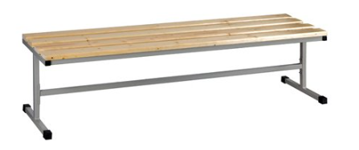
Размеры внешние (В*Ш*Г), мм: 300*900*300
Материал сиденья: ДСП 25 мм , EGGER 3331 ST 10
Металлический каркас 20*20 мм, защищенного влагостойким порошковым покрытием, цвет – черный.
Ножки лавки дополнены торцевыми заглушками из пластика.

Скамья для гардероба в соответствии с чертежом (Приложение №1)

- Прямоугольное зеркало в раме.

Размеры 900х1800мм. Крепление к стене

- Гардеробные вешала индивидуального изготовления. Размеры 2390х550мм (уточнить по факту обмеров). См. лист 16 "Чертежи по заказной мебели"  - Гардеробные вешала индивидуального изготовления. Размеры 910х550мм (уточнить по факту обмеров). См. лист 16 "Чертежи по заказной мебели"  - Гардеробные вешала индивидуального изготовления. Размеры 910х550мм (уточнить по факту обмеров). См. лист 16 "Чертежи по заказной мебели"  - Гардеробные вешала индивидуального изготовления. Размеры 1130х550мм (уточнить по факту обмеров). См. лист 16 "Чертежи по заказной мебели"  - Круглый переговорный стол с вырезом под кашпо. Диаметр 900мм. См. лист 16 "Чертежи по заказной мебели"*  - "Прямоугольный сервировочный стол. Размер 2120х600мм (уточнить по факту обмеров). См. лист 16 ""Чертежи по заказной мебели"  - Трибуна выступающего. Размер 900х500мм. (см. лист 16 "Чертежи по заказной мебели")* | Приложение №2 Чертежи (п. 6-12)

*доп. оборудование к п. 10, 12
Кабель канал откидной. Легкосъемный кабель-канал для скрытой горизонтальной проводки. Материал кабель канала и крепления листовой металл 1.5 мм цвет покраски черный RAL 9005. Габариты: Длинна 600 мм, Глубина 90мм высота без учета крепления 55 мм.
.

Розеточным блоком 4-х местный + 3 USB WL20-04-03 черный.
Максимальное напряжение 250 В / 50 Гц. Номинальный ток 16 А.
Степень защиты от пыли и влаги IP20. Макс. ток на выходе двух USB разъемов 3000 мА
Максимальная мощность нагрузки до 3500 Вт. Гарантия 1 год. Размер 295x65x52 мм .
Длина провода - 1,7м

ЛОТ № 2

- Диван Unital Барселона 3

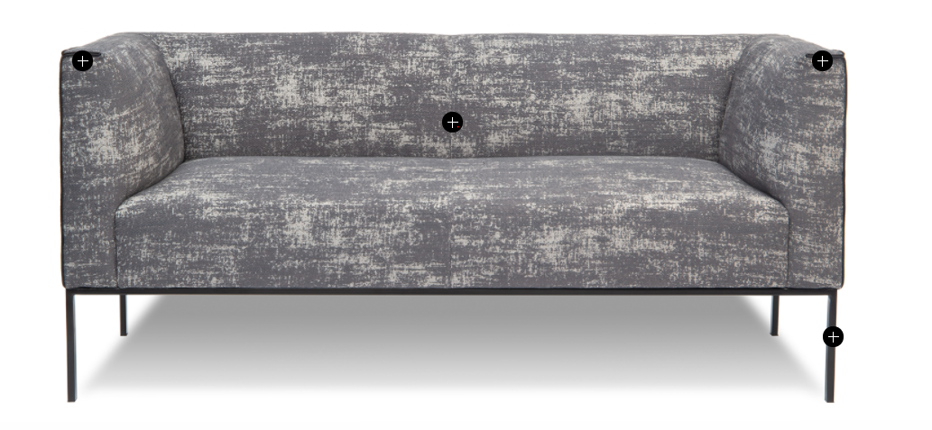

Размер: 1950*760*740мм
Конструкция: Опорой является металлическая рама, окрашенная порошковой краской в черный цвет. Конструкция сварная
Сиденье радиусной формы, высота от 420 до 450
Материал: Березовая фанера, брус. Основа сиденья и спинки формируется из мебельных ремней. Каркас неразборный.
Обивка: спинка, сиденье, панели 2 стороны — ткань кат. A, цвет: красный.

ЛОТ № 3

- Кресло (стул) для конференц-залов

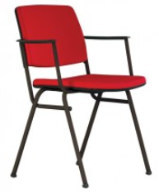
Стул с подлокотниками ISIT LUX arm black на металлокаркасе
Ножки, рама: черный цвет, твердые полы
Отделка спинки и сиденья: ткань, кат. Contract, цвет: CN 206 твердые полы

- Кресло Харман М
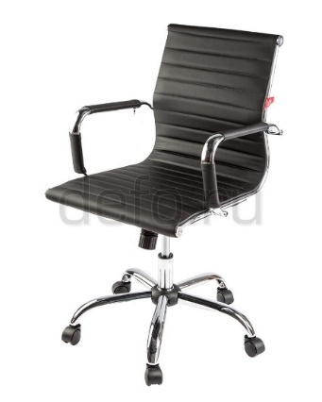
Механизмы - механизм качания с фиксатором в верхнем положении
Ролики - нейлон
Крестовина - хромированный металл
Подлокотники - хромированный металл с мягкими накладками
Подголовник - встроенный, экокожа
Регулировка высоты сиденья (газ-лифт) / регулировка напряжения с контролем веса
Материал - экокожа
Габаритная – высота 100 см.

- Кресло Cosmorelax Pawai. Ткань серая

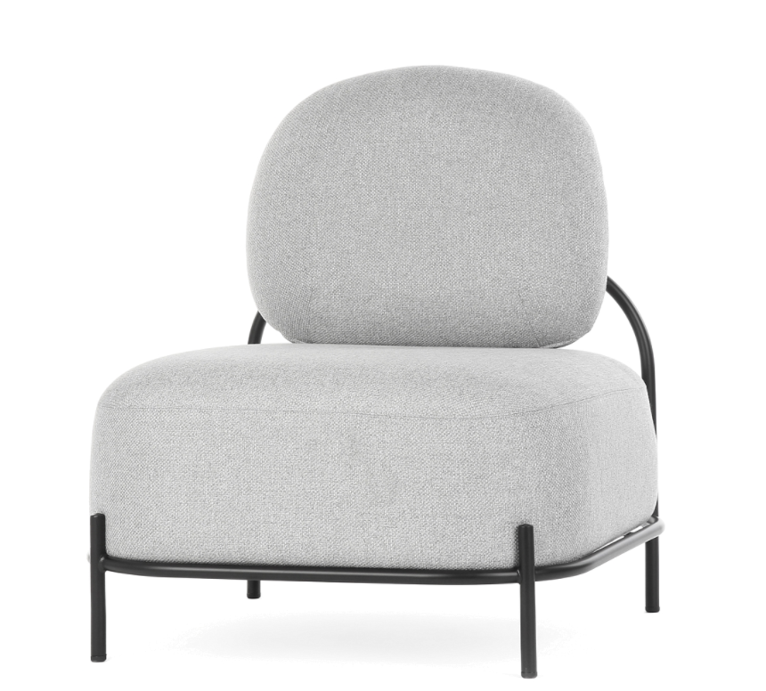
Размеры: Высота сиденья: 40 см, Глубина: 71 см, Ширина: 66,5 см, Высота: 76,5 см
Опоры, сталь, черный
Материал каркаса: Сталь, Дерево
Материал обивки: Полиэстер
Тип материала обивки: Ткань, код материала обивки: A652-14, цвет обивки: Серый

- Кресло Unital Сенсо
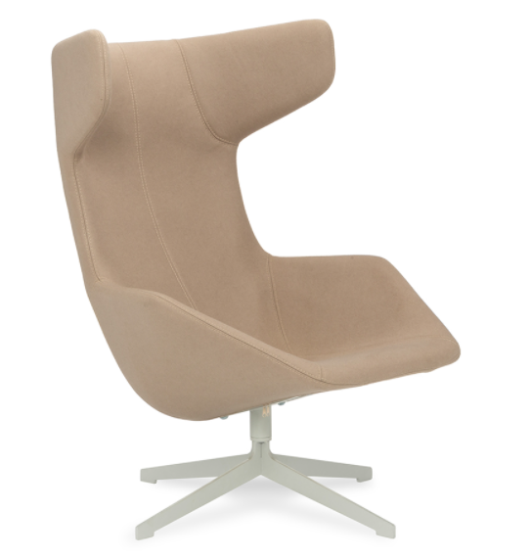
Размер: D100 - 750*950*1100
Каркас – брус и березовая фанера.
Наполнение- литым формованным пенополиуретаном (ППУ).
Опоры - 4-х лучевая стальная опора D=800 мм Цвет по умолчанию черный, способ покраски - порошковая.
Обивка ткань, серая

- Кресло рабочее

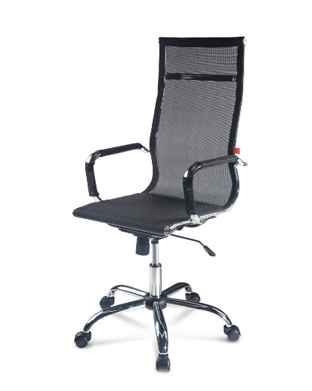
Размеры 1009*802*720
Нагрузка до 120 кг
Механизм качания с фиксатором в верхнем положении
Материал подлокотников - хромированный металл
Крестовина - хромированный металл
Материал роликов – нейлон
Модель - HELMUT-2

- Барный стул

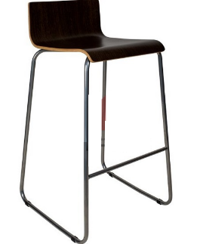

Размер: 520 х 520 х h1370 мм
Каркас: сталь, покраска в черный.
Сиденье: фанера, пластик, черный, оборудован спинкой.

